**为苏常明老师点赞**

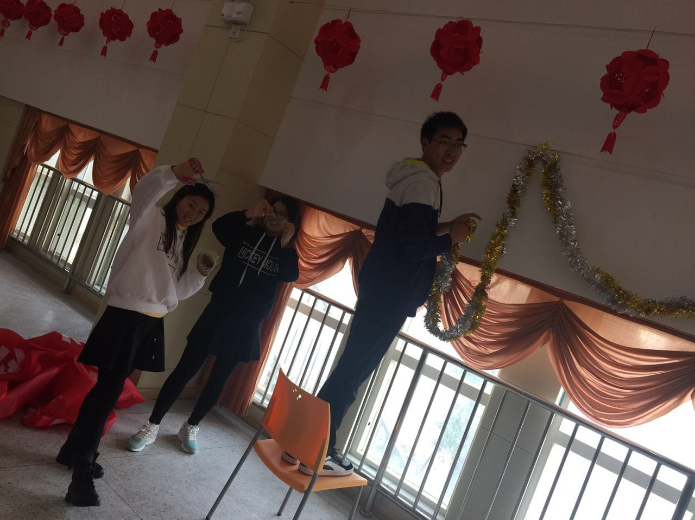

**（2017.1月，苏常明老师为元旦晚会圆满举行做装饰）**

**苏老师爱岗敬业、乐于奉献！你是导演，是幕后指挥者，是默默奉献的二小人！你用智慧、勤奋为学校赢得了巨大的荣誉，你用行动为全校老师生动的诠释了什么是奉献精神！**

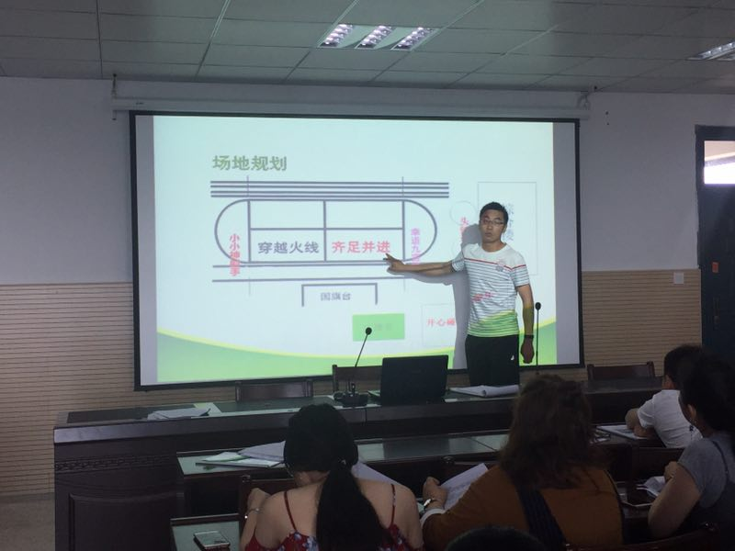

**（2017.5月，苏常明老师为孩子们的能够度过一个快乐的儿童节，精心策划的“足球嘉年华”活动）**

**每天早晨的“阳光体育”课程，在苏老师的精心打造下，学生们出操时的飒爽英姿，做着整齐有序的广播体操和啦啦操，已成为学校的一道靓丽的风景线和唱响学校的动感名片。我们为苏老师喝彩，更为你们在光环和荣耀背后默默的付出、辛勤的汗水报以最诚挚的感谢！**

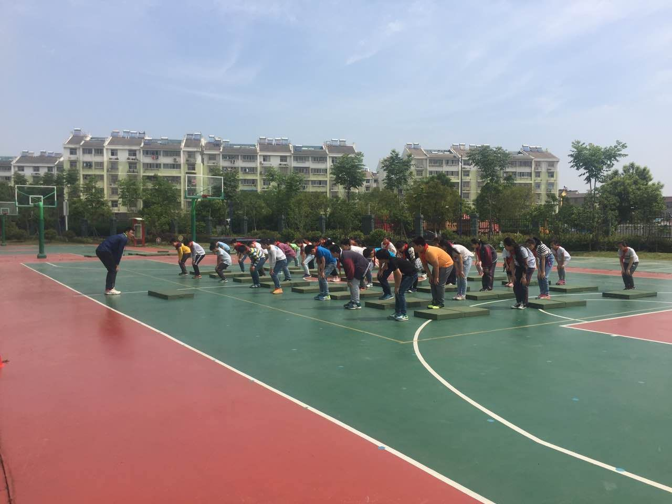

**（平时，苏常明老师上课的集锦）**

**不论严寒酷暑，不惧风吹雨淋，**

**你用铿锵有力的号令，督促学生踏出坚定的步伐；**

**你用热火朝天的训练，帮助学生挺拔稚嫩的身躯。**

**四肢发达，头脑却不简单的你，**

**坚持以科学的理念，负责的态度，**

**带领学生领略体育之美，享受运动之乐。**

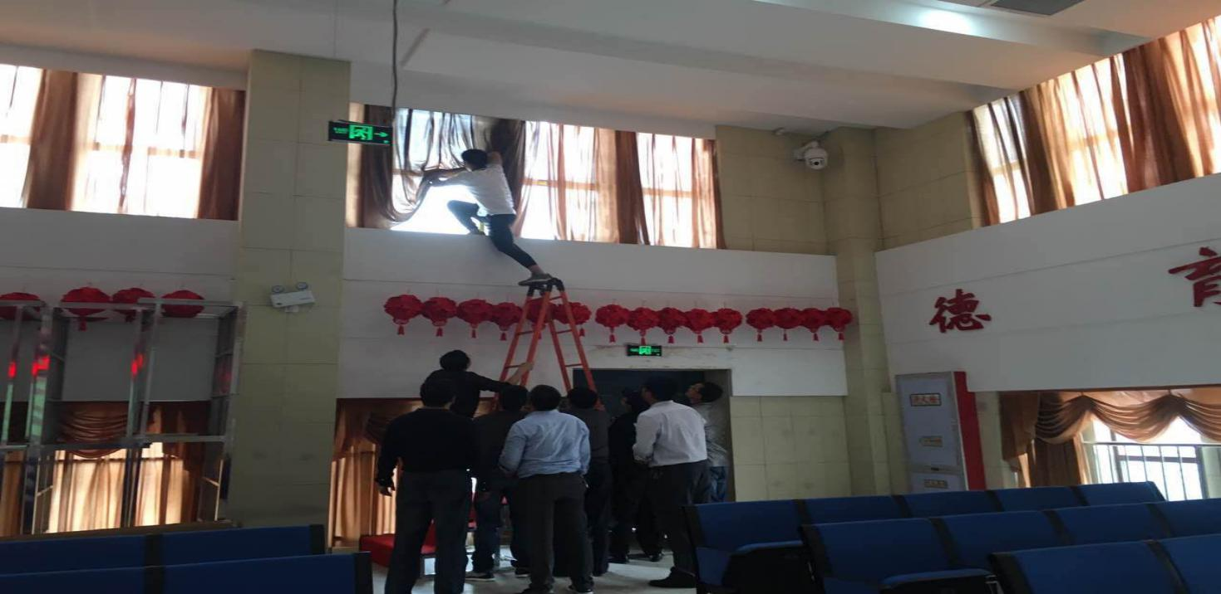

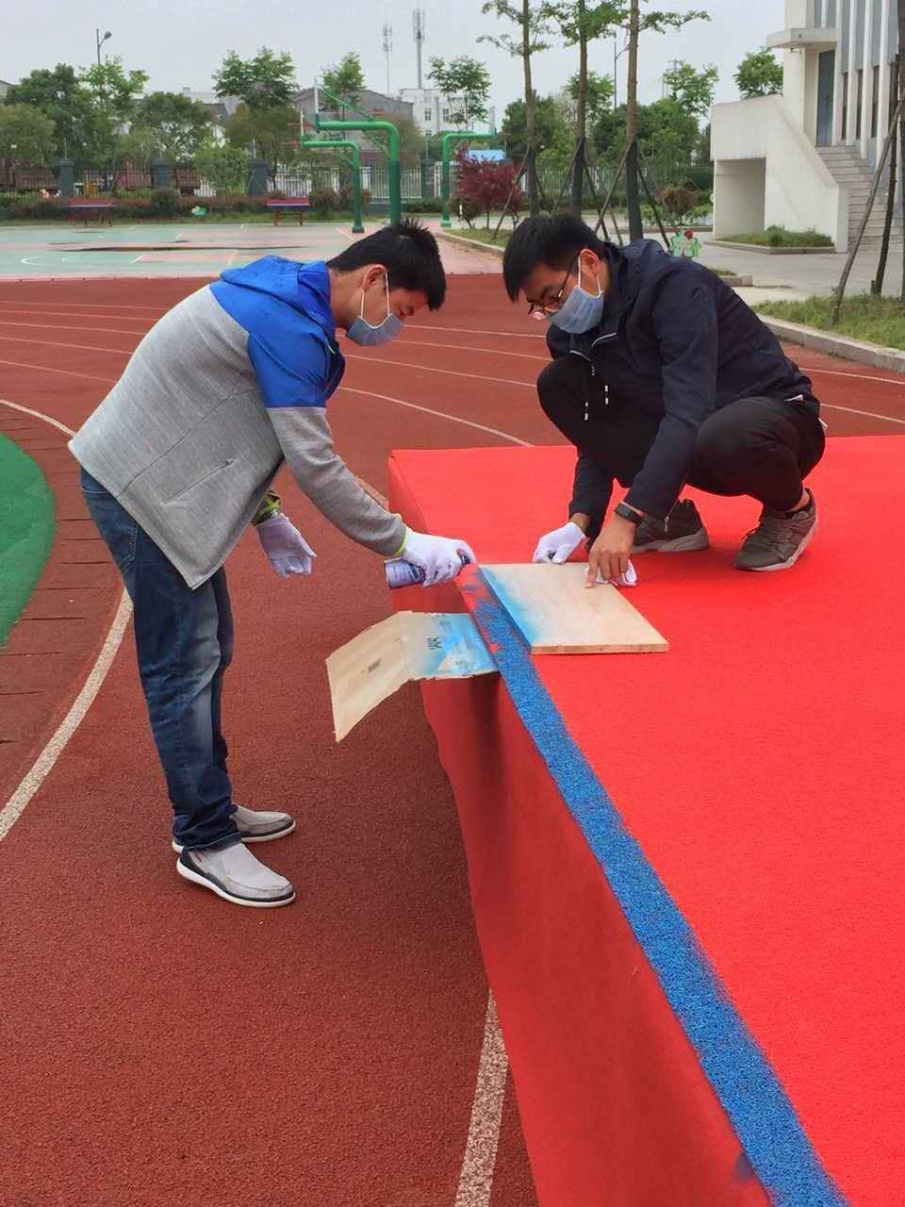

**（2017年4月，苏常明老师为“十岁成长仪式”做准备）**

**苏常明老师捧着火热的责任心，撒下辛勤的汗水，擦亮了学校美丽的星空：田径赛场，你率领学生英勇夺冠，绿荫场上，胜利开启崭新的梦想！你的付出，你们的坚持，感动了每一位二小人！**